工频畸变抄表系统整合方案
本方案确定工频畸变抄表系统如何将建立与局端的联系，将分散在各个变电站内相互独立的工频畸变抄表系统整合到供电局端，形成一个集中、统一的，面向实际应用和管理的平台，消除目前系统处于信息孤岛的现状，并在集中各个变电站的系统信息的基础上进一步为供电局提供更好的应用分析功能。

一 系统整体结构：
系统结构图如下：
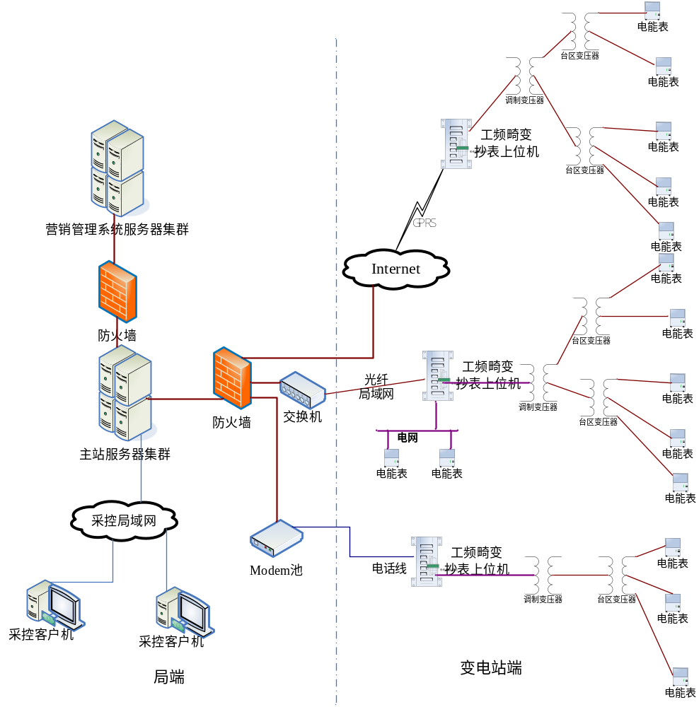
如上图所示，各变电站的上位机通过无线专网、有线网络、电话拨号等方式连接到局端的统一主站系统，接收上位机的数据，集中到一起，进行进一步的加工和分析，并将加工和分析后的数据提供给营销管理系统。

二 系统现状
现在的系统，局端对站端没有统一的管理基础，所有局端对站端数据的读取或设备的操控，都是通过远控软件来控制上位机上的界面程序进行的，没有一个统一的平台来实现对站端设备的统一管理，数据也是分开存放在各台上位机上的，只能通过手工导入导出的方法将数据拷贝到局端，而且由于电表和用电户的档案在各个变电站，没有统一的管理，使得数据没有办法进行自动的处理和分析。

三 上位机整合方案
要解决系统的信息孤岛问题，解决的方法就是建立一个统一的主站平台，将不同变电站的站端数据都交给该主站平台统一管理，使系统的档案与营销系统的档案建立关联，系统的数据也能转换为营销系统可直接使用的数据。
要实现这个平台，需要主站与站端的上位机之间进行通讯，实现主站与变电站内的数据交互，为此需要定义主站与站端的通讯协议，而且与主站通讯功能的增加不能影响上位机原有的功能。为此，对变电站端的上位机，其结构需要划分为入下图所示：
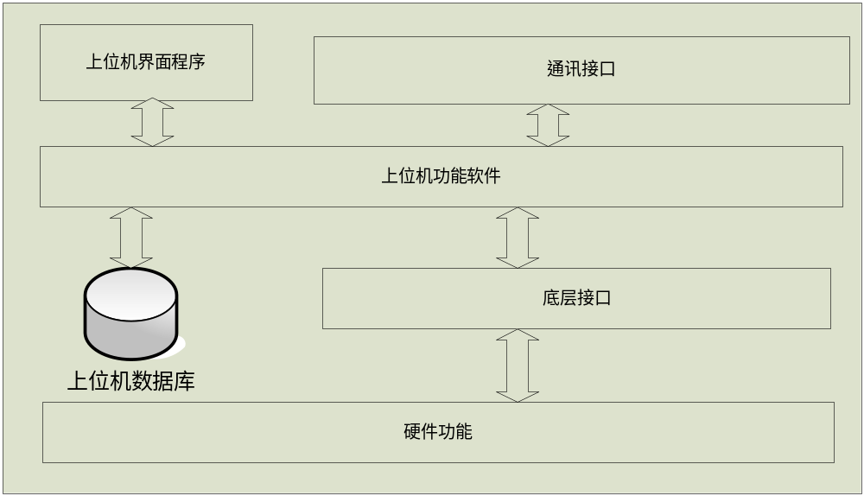
上位机的所有功能都由上位机功能软件来实现，由其统一操作数据库和系统的底层接口，其它所有的软件如果想操作数据库或调用底层的功能，都需要调用上位机功能软件提供的接口来进行，所有的调用，在上位机功能软件内部按照优先级进行排队，这样可以避免本地操作与主站操作之间的冲突问题。

四 主站整合方案
主站端为新开发的软件，其结构如下：
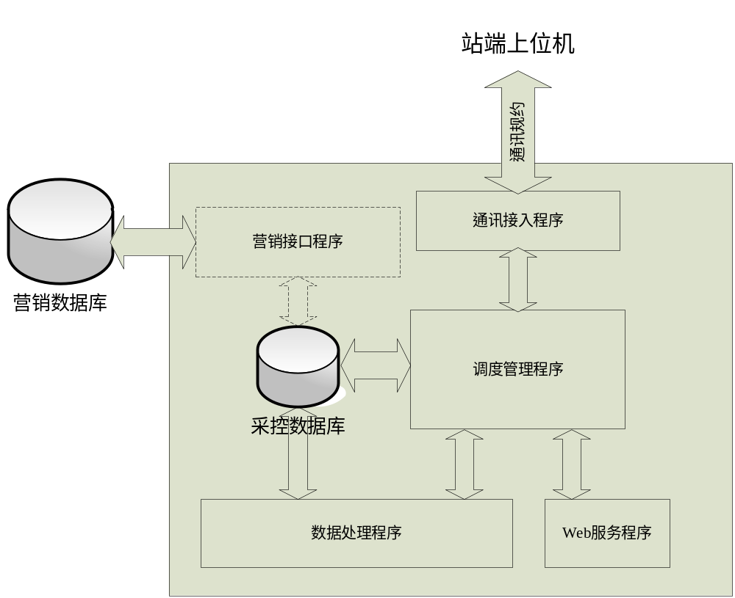
通讯接入程序负责与站端上位机的通讯，数据处理程序负责规约解析和数据的存储，web服务提供给用户一个B/S模式的交互界面，调度管理程序负责程序间的通讯调度工作，以及通讯统计数据的记录。营销接口程序负责与系统数据与营销系统的接口，如果局端没有营销系统或采控系统的网络与营销系统的网络无法接通，营销接口程序可以不运行。
通讯接入程序、数据处理程序、web服务程序都是可以运行多个，作为服务集群存在的，它们与调度管理之间的通讯是用TCP/IP协议进行的，因此在系统容量比较大时，这些程序可以扩展到多台计算机服务器上，而系统容量较小时也可以把主站的所有程序运行在一台服务器上。

五 通讯规约
鉴于系统是用于抄表的，要交给主站的数据与现行的集抄终端基本一致，目前国网公司对终端与主站之间的通讯规约已经有了统一的定义，因此系统的上位机与主站之间的通讯规约拟采用从国网09版主站与采集终端通讯规约中抽取部分适合系统使用的内容。
由于国网09版规约中定义的一个终端地址下带的电表序号是从1到2040，也就是规约中一个终端只能带2040块表，而系统中一个上位机能抄到的电表往往在几万块，因此一台上位机必须分配多个规约的终端地址，上位机的接口软件实际情况也如下图所示。
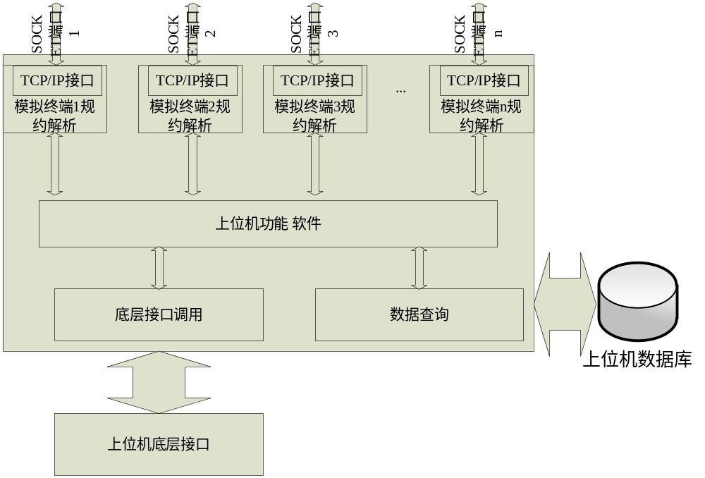
上位机的通讯程序为多进程或多线程，每个进程或线程独立拥有一个SOCKET端口和规约终端地址，接收到主站的报文后，解码出的对应操作都交给上位机功能软件统一放入操作队列，由上位机功能软件统一管理。
通讯规约是在应用层传输数据，因此局端与站端不同的通讯方式不会对数据的传输造成影响。

六 整合主要会遇到的问题
由于抄表方式的不同，工频畸变抄表需要电表所在的段、线路、台区变压器信息以及电表所在线路的相序才能正确的抄表，其中相序可以在抄表时自动监测得到，段、线路、变压器必须作为运行参数设置好，终端抄表只需要电表的485地址就可以了，所以国网规约中并没有设置这些项的规约，无法使用国网已有的规约来设置这些参数。
上位机的整合，必须使得上位机的档案与主站的档案保持一致，例如上面所提到的抄表方式的不同，就必须使主站档案的电表序号和上位机的段、线路、变压器档案对应，使得主站的表和上位机的表一一对应才能保证主站数据的正确性和上位机端的正常运行。
此外，作为上位机上运行的界面软件，还会保存用电户的信息，如户主的姓名、住址、电话等，由于这些信息在局端有现成的数据，而且也是主站必须的数据，所以会在主站上会记录这些数据，这些数据也是国网现行规约无法传输的信息，但必须由主站传输给上位机。
总的来说，整合过程中主要的问题是主站档案与上位机档案的合并，以及国网规约不包含的上位机必须参数的传输。

七 系统主要的运行方式
在局端已有营销系统，并且主站和营销系统能够接口的情况下，整个系统可以作为营销系统的一个子系统运行，营销系统中存在的档案参数通过接口传到主站数据库中，再由主站系统进行补充之后下发到各个变电站的上位机中；而主站将上位机报上来的抄表数据进行加工处理后，通过接口程序传输到营销数据库中，供营销系统使用。用户在主站上的操作也与营销的工作票和工作流结合起来，整个系统与营销系统紧密结合起来。
在没有营销系统的情况下，主站可以独立管理档案数据，用户可从主站提供的界面上录入档案数据，再下发给上位机；上位机报上来的抄表数据，主站也能独立进行分析、统计等加工处理，并展示和输出给用户。
对于部分无法和局端建立通信连接的变电站，可以将主站上录入好的站端上位机档案信息导出为文件，再使用移动存储设备拷贝到站端的上位机上导入到上位机的数据库中，从而保证上位机上档案资料的正确性，以及与主站系统档案的一致性；上位机的抄表数据，也可以导出为文件，再拷贝到主站，导入到主站数据库中，由主站系统进行分析和加工，展示给用户。
通过这三种方式，局端的主站系统或营销管理系统，可以对所有局内的工频畸变抄表设备及其接入的电表进行统一的管理，并对数据进行统一分析应用，解决当前系统的数据孤岛问题。

